# [根据文档](linux创建交换分区.docx)

➢ 使用给定的虚拟机系统文件（ova 文件）在计算机一上还原 Ubuntu 系

统。

➢ 在 Ubuntu 系统的/home 目录下，新建两个交换分区，并分别设置优先

级。交换分区命名分别为：swapfile1，swapfile2；设置 swapfile2 的

优先级大于 swapfile1。

➢ 改变交换分区的权限：swapfile1权限为仅允许user使用“可读不可写

可执行”权限；swapfile2 权限为允许 user、group 使用“可读可写可

执行”权限

要在root用户下进行先要获取root权限

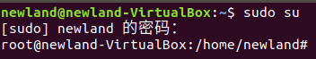

## 第二题：

请将使用命令创建两个交换分区并设置优先级的终端界面截图（要求截

图中可以看到执行命令）,另存为 A-3-2.jpg

#### 创建两个交换分区 swapfile1，swapfile2

dd if=/dev/zero of=/home/swapfile1 bs=1024 count=10485

/*单词意思 */

dd if=/dev/zero of=/home/swapfile2 bs=1024 count=20000

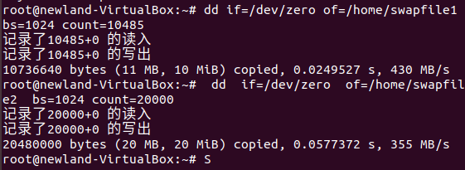

#### 设置优先级

根据文档在/etc/fstab目录下手动添加优先级参数

编辑fstab文件

nano /etc/fstab

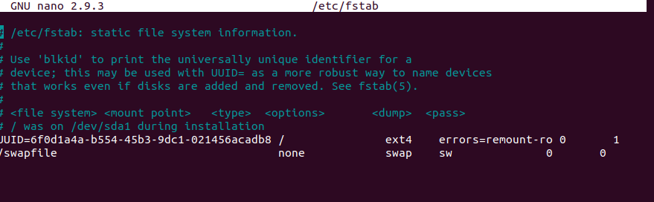

/home/swapfile1 none swap sw,pri=10 0 0

/home/swapfile2 none swap sw,pri=20 0 0

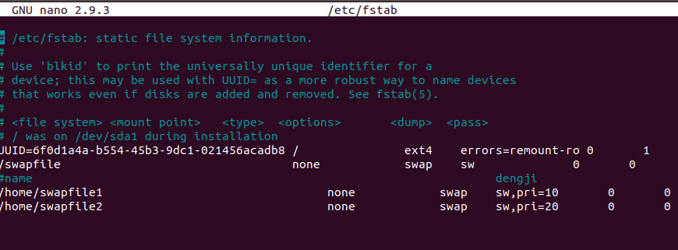

#### reboot 重启设备

#### 挂载分区

swapon /home/swapfile1

会报错：swapon: /home/swapfile1：读交换区头失败

原因交换分区未启用

##### 启用交换分区

mkswap /home/swapfile1

mkswap /home/swapfile2

再次挂载

swapon /home/swapfile1

swapon /home/swapfile2

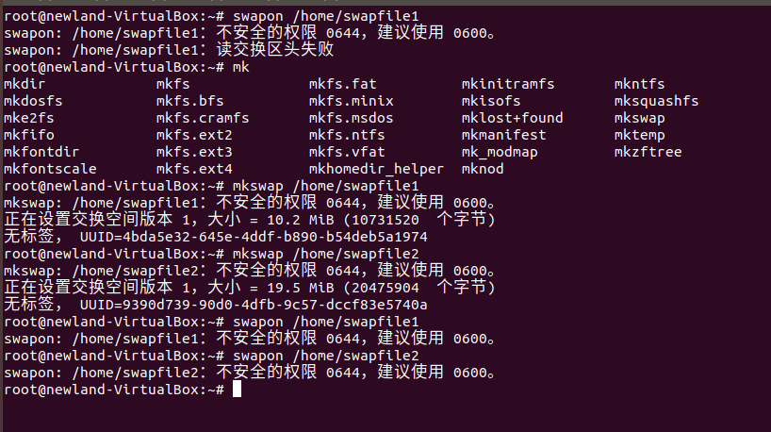

使用swapon查看是否挂载

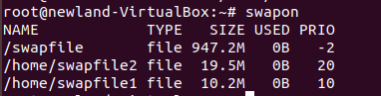

权限更改成功

## 第三题：

请将使用命令修改两个交换分区的权限的终端界面截图（要求截图中可

以看到执行命令）,另存为 A-3-3.jpg

查看权限 ls -l

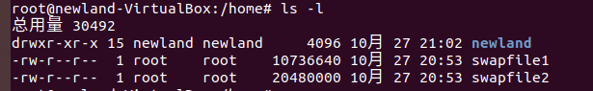

更改权限为swapfile1权限为仅允许user使用“可读不可写可执行”权限；

**读：r 4**

**写：w 2**

**执行：x 1**

可读不可写可执行为500

chmod 500 swapfile1

swapfile2 权限为允许 user、group 使用“可读可写可执行”权限

chmod 777 swapfile2

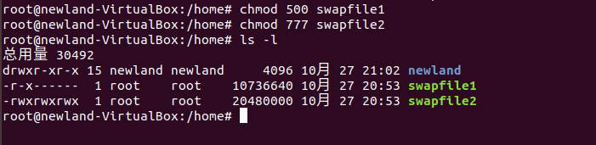

### --权限黑马笔记

## 第四题：

请将使用命令查看两个交换分区使用情况的终端界面截图（要求截图中

可以看到执行命令）,另存为 A-3-4.jpg

命令

Swapon -s

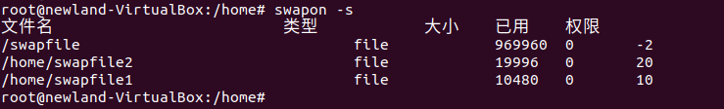

# 单词意思

